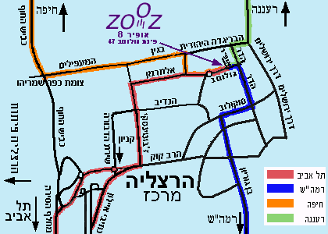

הוראות הגעה לחברת ZOOZ

- מהדרום - מנתיבי איילון:
- סע על "איילון צפון", כמעט עד הסוף, ופנה ימינה בפנייה להרצליה מרכז
- עבור את קניון שבעת הכוכבים משמאלך, וברמזור שאחרי פנה שמאלה - לרח' ז'בוטינסקי
- עבור שלושה רמזורים, ופנה (באמצע הדרך לרמזור הרביעי) ימינה לרח' אלתרמן (משתלת הפיקוס)
- סע ישר כל הזמן, רח' אלתרמן מתחלף לרח' גולומב, חפש חנייה ליד גולומב 47 (שנמצא מצד שמאל)
- בגולומב 47 פנה ברגל לרחוב אופיר 8 (בשביל הימני של רח' אופיר)

- מהדרום - מרמת השרון:
- סע צפונה על סוקולוב (הרח' הראשי של רמת השרון)
- המשך ישר כל הזמן עד שתגיע למרכז הרצליה, ופנה ימינה ברחוב סוקולוב בהרצליה
- סע ישר עד לרמזור - ופנה בו שמאלה לרח' הדר
- סע ישר עד לרמזור, ופנה שמאלה לרח' גולומב, חפש חנייה ליד גולומב 47 (שנמצא מצד ימין)
- בגולומב 47 פנה ברגל לרחוב אופיר 8 (בשביל הימני של רח' אופיר)

- מהצפון - מהכביש המהיר חיפה-ת"א (כביש מס' 2):
- סע עד לצומת כפר שמריהו, ופנה בצומת שמאלה, לכיוון כפר שמריהו ורעננה
- חצה את פסי הרכבת ופנה ימינה ברמזור השני אחרי פסי-הרכבת, לרח' כנפי-נשרים
- (עבור את המרכז הבינתחומי) פנה בצומת הראשונה שמאלה לרח' אלתרמן
- סע ישר, רח' אלתרמן מתחלף לרח' גולומב, חפש חנייה ליד גולומב 47 (שנמצא מצד שמאל)
- בגולומב 47 פנה ברגל לרחוב אופיר 8 (בשביל הימני של רח' אופיר)

- מהמזרח - דרך רעננה (רח' אחוזה):
- סע מערבה על רח' אחוזה (הרח' הראשי של רעננה), פנה שמאלה לכיוון הרצליה בדרך ירושלים
- פנה ברמזור הראשון ימינה לרח' מנחם בגין (לכיוון כפר שמריהו)
- פנה מיד ברמזור הראשון שמאלה, לרח' הדר, ובהמשך ברמזור הראשון ימינה, לרח' גולומב
- חפש חנייה ליד גולומב 47 (שנמצא מצד ימין)
- בגולומב 47 פנה ברגל לרחוב אופיר 8 (בשביל הימני של רח' אופיר)

